Karty pracy do lekcji języka polskiego według rozkładu materiału do klasy 7 szkoły podstawowej (Wydawnictwo GWO, seria Między nami).

Temat: Osobowe i nieosobowe formy czasownika. Imiesłowy.

NACOBEZU:
- Wiem i wyjaśniam czym jest osobowa i nieosobowa forma czasownika.
- Rozpoznaję różne formy czasownika w tekście.
- Znam rodzaje imiesłowów.

- Zapoznaj się z informacjami na temat formy osobowej i nieosobowej czasownika.

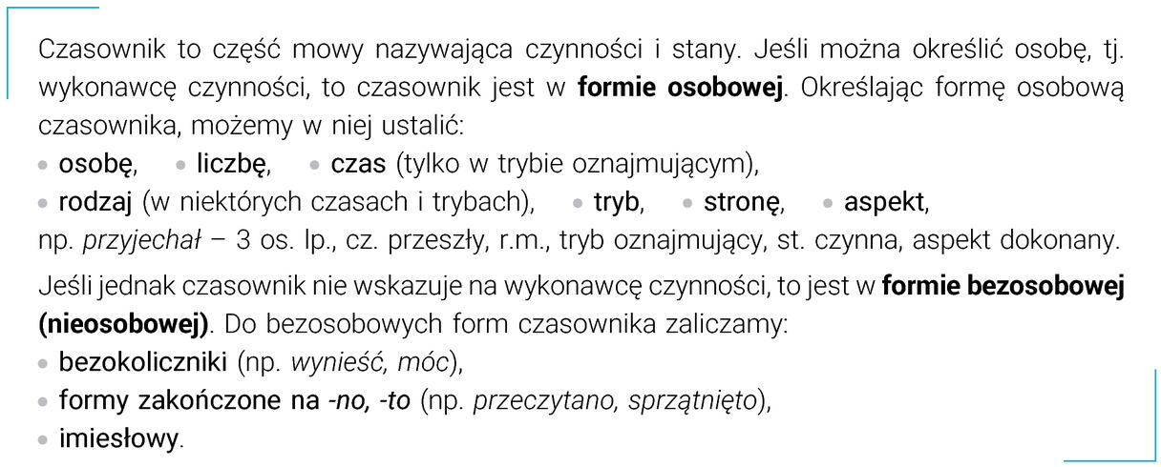
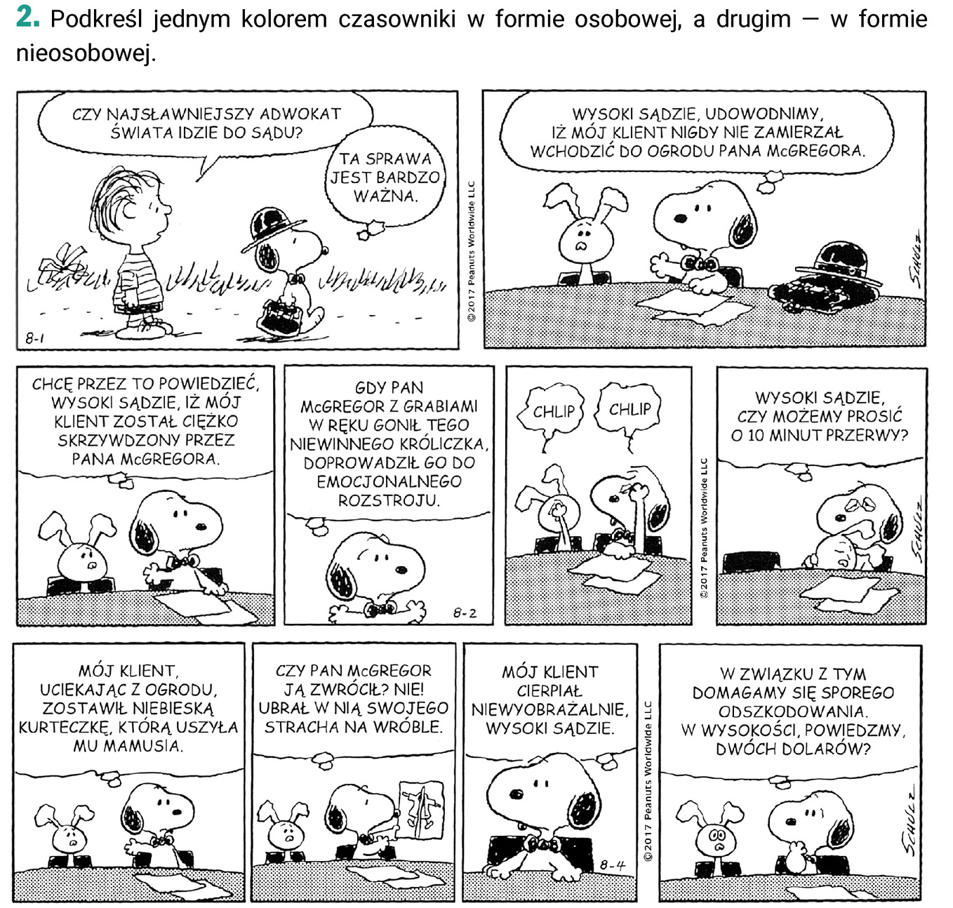

- Zapoznaj się z podziałem imiesłowów.
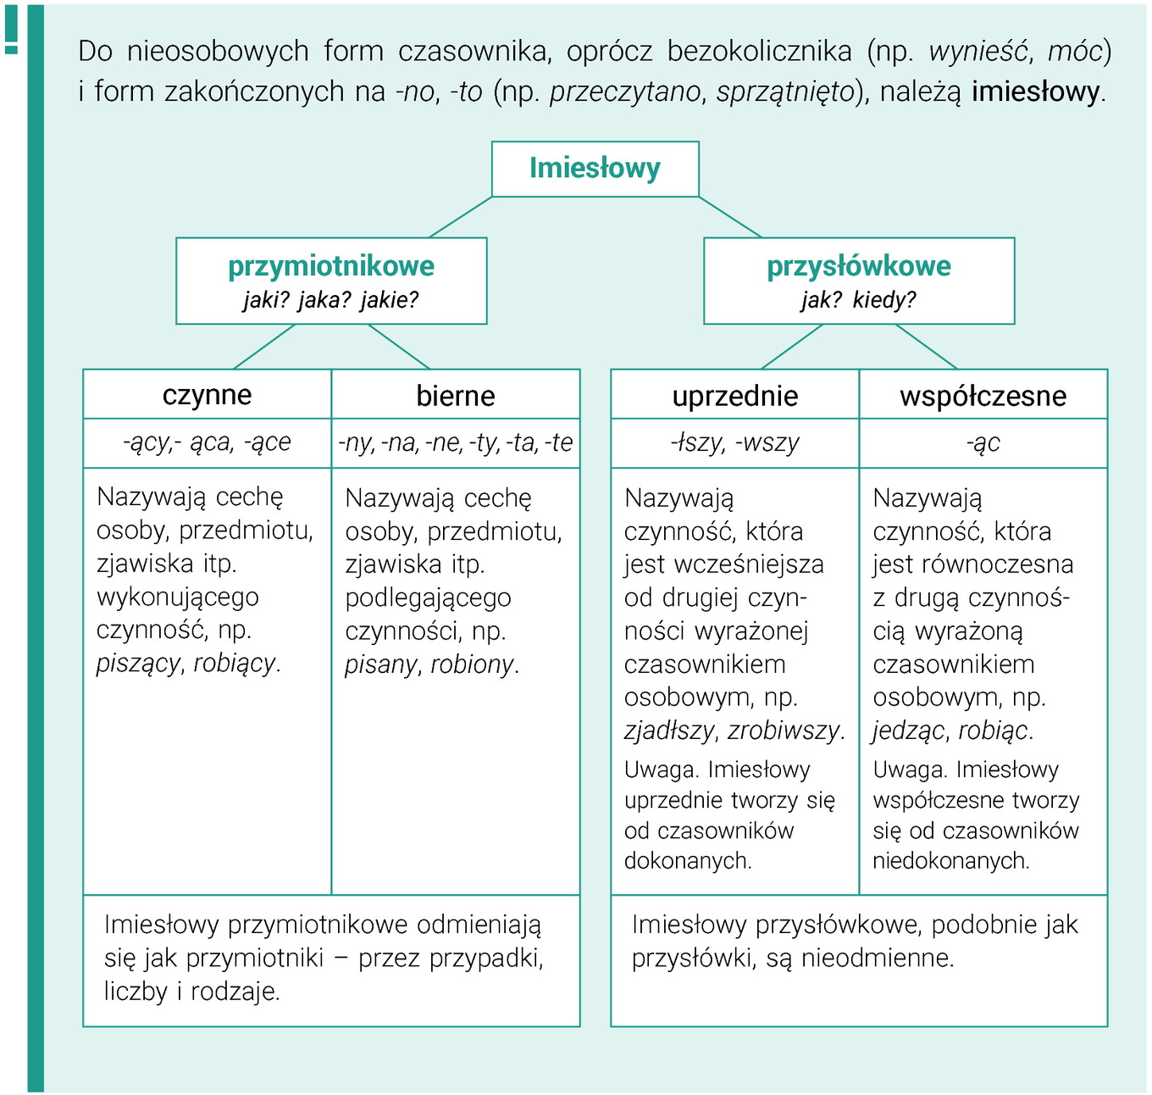

- Rozwiąż ćwiczenie interaktywne (otwórz podane hiperłącze):

https://wordwall.net/pl/resource/1146268/imies%c5%82owy

- Rozpoznaj typ imiesłowu w podanych zdaniach. Wpisz obok zdania.

- Znalazłem właśnie list napisany przez ciebie. ………………………
- Wszystkie prace zostały ocenione przez nauczycieli. ……………………
- Wczoraj, siedząc w domu, słuchaliśmy muzyki. ………………………..
- Widzieliśmy malarza odwzorowującego przyrodę. ……………………..
- Zatrzymawszy się na chwilę, spojrzałam w kierunku domu. …………….

- Zapoznaj się z informacją na temat pisowni „nie” z imiesłowami.

Zapamiętaj!

Imiesłowy przysłówkowe z przeczeniem „nie” piszemy zawsze rozdzielnie, np. nie pisząc, nie napisawszy.
Imiesłowy przymiotnikowe z przeczeniem „nie” piszemy łącznie, np. niemający, niewykonany, niewykryty.

- Wpisz w wolne miejsca poprawnie podane imiesłowy.

Na leśnej polanie
Po wyjściu z lasu zauważyliśmy rozległą polanę. Panowała tam niezwykła cisza. ……………..(nie chcąc) zakłócać tego spokoju, postanowiliśmy rozmawiać szeptem. Gdzieś wysoko wśród konarów drzew słychać było śpiew …………………………(nie znanych) nam ptaków. ………………………(nie przerywając) marszu, z zaciekawieniem spojrzeliśmy w górę. Niestety, wśród gęstych gałęzi nie dostrzegliśmy ptasich śpiewaków. Za to nasz wzrok przykuło coś innego. Oto kolorowy dzięcioł niestrudzenie stukał w pień wysokiej sosny. Dźwięk ten nie niepokoił jednak leśnych zwierząt. Nawet brązoworuda wiewiórka skakała po gałęziach, trzymając w łapkach ………………………(nie naruszonego orzecha). ………………………….(nie rozważywszy) wcześniej możliwości wydłużenia czasu wyprawy, nie wiedzieliśmy, czy możemy sobie pozwolić na…………………………….. (nie skrępowane) podglądanie przyrody. Może nasi gospodarze, ………………………….(nie doczekawszy) się nas z kolacją, pomyślą, że zabłądziliśmy w lesie? ………………………..(nie mogąc) jednak powstrzymać wielkiej ciekawości, podeszliśmy do drzewa. Nagle Magda, ……………………………(nie zdążywszy) wyjąć z kieszeni chusteczki, głośno kichnęła. Spłoszony tym ………………………………(nie spodziewanym) hałasem dzięcioł odleciał. …………………………(nie spuszczając) z oczu kolorowego punktu, obserwowaliśmy jego lot. Po chwili ptak, uspokojony …………………..(nie zmąconą) ciszą, przycupnął na gałęzi pobliskiej sosny. Wkrótce potem usłyszeliśmy dobiegające stamtąd rytmiczne stukanie.
Opracowaną kartę pracy uczniowie ZSS Nr 78 mogą odesłać na adres: j.gluchowska@zss78.warszawa.pl

